**Ejercicio3**

Crear una página web usando HTML que tenga lo que indica la imagen:

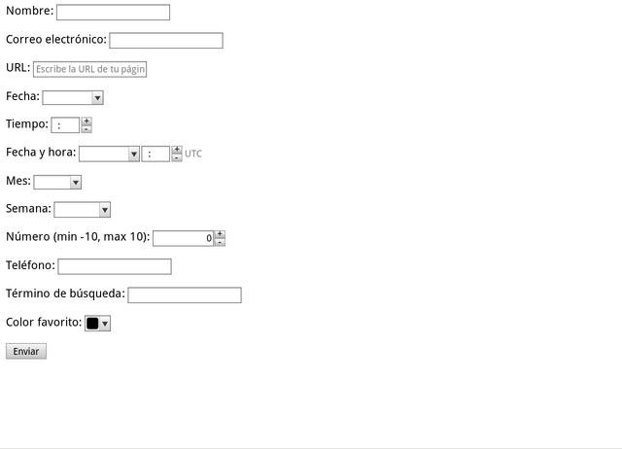

<!DOCTYPE html>

<html>

<head>

<title>Formulario de prueba de HTML5</title>

</head>

<body>

<form action="" method="get">

<p>

Nombre: <input type="text" name="name_control" autofocus required />

</p>

<p>

Correo electrónico: <input type="email" name="email_control" required />

</p>

<p>

URL: <input type="url" name="url_control" placeholder="Escribe la URL de tu página web personal" />

</p>

<p>

Fecha: <input type="date" name="date_control" />

</p>

<p>

Tiempo: <input type="time" name="time_control" />

</p>

<p>

Fecha y hora: <input type="datetime" name="datetime_control" />

</p>

<p>

Mes: <input type="month" name="month_control" />

</p>

<p>

Semana: <input type="week" name="week_control" />

</p>

<p>

Número (min -10, max 10): <input type="number" name="number_control" min="-10" max="10" value="0" />

</p>

<p>

Teléfono: <input type="tel" name="tel_control" />

</p>

<p>

Término de búsqueda: <input type="search" name="search_control" />

</p>

<p>

Color favorito: <input type="color" name="color_control" />

</p>

<p>

<input type="submit" value="Enviar" />

</p>

</form>

</body>

</html>